**Праздничная концертная программа**

**«Мир под названием МАМА»**

**1.Начало праздника-слова учителя.**

**2.Танец» БАНАНА –МАМА»**

**3.Стихи: САША, Кристина, Юля**

**4.Дарим подарки**

**5.Песня « Ласковым солнышком мама моя»**

**6. Игра «ДОСКАЖИ СЛОВЕЧКО» +*Мамочка***

**7.Стихи: Н.Егор, Кирилл, Тимофей, Маргарита, Полина, Яна.**

**8.Песня «У моей России»**

**9. Конкурс для мам с желтыми сердечками**

**10.Стихи: Маша, Илья, Саша, Женя, Кристина, Лиза**

**11.Песня «Светит солнышко для всех»**

**12.Стихи: Тимофей, Соня, Юля, Я. Егор**

**13. Конкурс для мам с красными сердечками**

**14.Танец «Во французской строне»**

**15.Стихи: Д. Илья, Маргарита, Яна**

**16. Конкурс для мам с оранжевыми сердечками**

**17.Песня «Солнышко в окошко светит нам с утра»**

**18.Стихи-шутки: Саша, Тимофей**

**19.Песня-Танец «Робот Бронислав»**

**20. Слова учителя.**

**21. Песня «Великаны»-заключительная песня.**

«**МИР ПОД НАЗВАНИЕМ МАМА»**

**2 класс 2018 27 ноября**

**1 слайд**

**УЧИТЕЛЬ:** Пришел веселый праздник к нам,

Чудесный праздник - праздник мам.

Он Днем матери называется

И в конце ноября отмечается.

Разрешите вас поздравить,

Радость вам в душе оставить,

Подарить улыбку, пожелать вам счастья,

Прочь невзгоды и ненастья.

Сегодня у нас праздник! Семейный праздник! От всей души дарим стихи, песни, танцы вам!

**2 слайд**

**Танец Банана-мама**

**Стихи: САША, Кристина, Юля**

САША:Не мало написано ласковых слов

О мамочках наших, родных и прекрасных.

Они, словно феи из сказочных слов,

Несут в нашу жизнь нескончаемый праздник.

КРИСТИНА: Они добротой и любовью своей.

Способны развеять любые туманы.

Нет мамочек наших на свете милей.

Любимее нет никого моей мамы.

ЮЛЯ: Она для меня словно лучик в ночи.

Когда она рядом, на сердце теплее,

Спасибо тебе, что смогла научить

Всему, что сама ты, родная, умеешь.

**ПОДАРКИ**

**УЧИТЕЛЬ:** Закройте все на минуту глаза и ласково произнесите «мама».

Почувствовали, как стало тепло?

Как вы думаете, почему?

Да, самое прекрасное слово на земле, которое произносит человек, - это слово «мама».

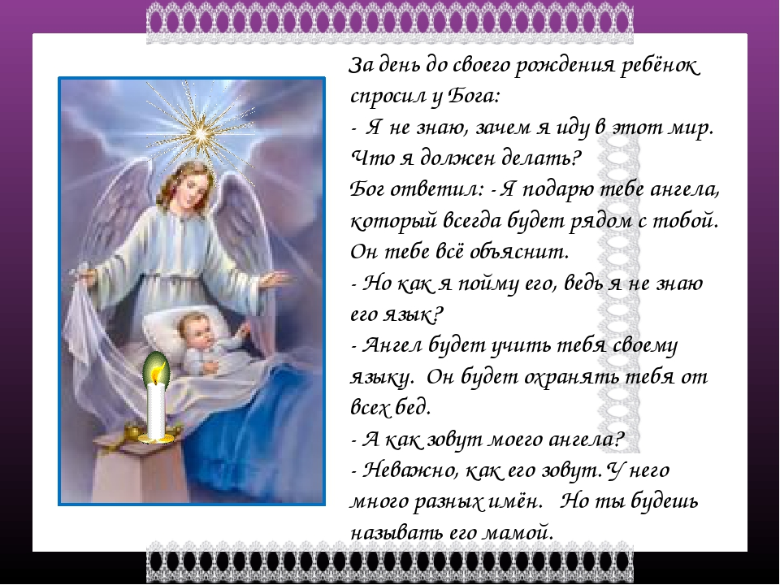

**Песня « Ласковым солнышком мама моя»**

**Игра «ДОСКАЖИ СЛОВЕЧКО» +*Мамочка***

**Давайте, поиграем с вами в игру, которая называется "Мамочка”**  
Кто пришёл ко мне с утра? – мамочка  
Кто сказал: "Вставать пора!” - мамочка  
Кашу кто успел сварить? – мамочка  
Чаю в чашку налить? – мамочка  
Кто цветов в саду нарвал? – мамочка  
Кто меня поцеловал? – мамочка  
Кто ребячий любит смех? – мамочка  
Кто на свете лучше всех? – мамочка!

**.Стихи: Н.Егор, Кирилл, Тимофей, Маргарита, Полина, Яна.**

Егор Неганов:Милая, родная моя мама  
Я люблю тебя, хорошая моя  
В жизни самая святая  
Ты единственная, мамочка моя  
Не сердись, что иногда ругаюсь  
И частенько спорю я с тобой  
И бывает даже обижаю  
Ну прости, характер уж такой  
Но одно ты знай, моя родная  
И какой бы не был поворот в судьбе  
Для меня ты, самая родная  
Самый мой любимый человек!

Кирилл:В день матери, любимая, желаю,  
Чтоб ты осталась навсегда такой!  
Тебе я эти строки посвящаю –  
Прекрасной маме, нежной и родной

Тимофей: Мама, мамочка, мамуля!  
Лучше всех на свете ты.  
Восхищаюсь и люблю я  
Твои нежные черты.

Как же выразить красиво  
Мне любовь к тебе свою?  
Мама, милая, спасибо  
За подарок — жизнь мою.

Говорю слова я эти,  
Уважая и любя,  
И цветы на всей планете  
Расцветают для тебя!

Маргарита: Единственной, родной, неповторимой  
Мы в этот день «спасибо» говорим.  
За доброту и сердце золотое,  
Мы, мама милая, Тебя благодарим!  
Пусть годы не старят Тебя никогда,  
Мы твои дочки и любим тебя!  
Желаем здоровья, желаем добра,  
Живи долго-долго, Ты очень нужна.

Полина: Как солнышко ты светлая,  
Как облака ты мягкая,  
Как перышко ты нежная,  
Как ягодка ты сладкая.

Как океан ты сильная,  
Как звездочка — красивая,  
Как небеса — ванильная,  
Ты — мамочка любимая!

**Яна:** Я так хочу, чтоб мама улыбалась,  
Чтоб в жизни не грустила никогда,  
Чтобы всегда тебе все удавалось,  
Чтоб не узнала ты, что есть беда.

**Песня «У моей России»**

**караоке клип**

**Конкурс для мам с желтыми сердечками**

**Стихи: Маша, Илья, Саша, Женя, Кристина, Лиза**

Маша: С днем Матери, родная!  
Милая, добрая, дорогая,  
Ты жизнь мне подарила,  
И для меня лишь жила…  
Тебя я очень люблю,  
Молюсь за тебя, боготворю.  
Всегда оставайся такой молодой,  
Счастливой, красивой, родной.

А. Илья: Кто самый главный человек на свете?  
Кто никогда не бросит, кто поймет?  
Конечно, это мама, скажут дети,  
И взрослые, и весь честной народ.

Саша: Мамуля, мама, мамочка родная,  
С тобой светлее в этом мире жить,  
Тебе сегодня от души желаю  
Переживать поменьше, не грустить.

Женя: Счастье — когда мама рядом,  
И плохо — когда мамы нет!  
Ласковым и добрым взглядом  
Меня оберегаешь ты от бед.

Кристина: В твой праздник я тебе желаю  
Поменьше волноваться без причин,  
Счастья чтобы без конца и края,  
И никогда чтоб не было морщин!

Лиза: Улыбаюсь я как, мама  
Так же хмурюсь я упрямо.  
У меня такой же нос,   
И такой же цвет волос  
Ростом ниже я,  
Но всё же и глаза, и нос похожи  
Ходим в ногу: я и мам.   
Так похожи – говорят.  
Только мама смотрит прямо,  
Я налево и направо  
А ещё смотрю назад!

**Песня «Светит солнышко для всех»**

**Слайды-**

**Стихи: Тимофей, Соня, Юля, Я. Егор**

Мама любит и жалеет. Мама понимает.

Мама всё моя умеет, Всё на свете знает!

– Почему кусают осы? Спрашиваю прямо.

И на ВСЕ мои вопросы отвечает мама.

Скажет мне, откуда с неба снег зимой берётся.

Почему буханка хлеба из муки печётся?

Почему собака лает? Что во сне приснится?

Почему сосулька тает и дрожат ресницы?

Почему на небе тучка, а в лесу – лужайка?

ХОРОМ! Я ЛИПУЧКА-ПОЧЕМУЧКА, А ОНА – ВСЕЗНАЙКА

**Конкурс для мам с красными сердечками**

**Танец «Во французской строне»**

**Стихи: Д. Илья, Маргарита, Яна**

По субботам духами пахнет мамин наряд,

Так идут они маме –и духи, и театр.

В воскресенье – блинами, завтрак – вот он, готов!

Так подходит он маме, этот запах блинов.

В понедельник – делами сразу дом наш пропах,

Так подходит он маме – Этот запах бумаг.

Но скажу, между нами, по секрету скажу:

ХОРОМ: Я родной своей маме больше всех подхожу

**Конкурс для мам с оранжевыми сердечками**

**Песня «Солнышко в окошко светит нам с утра»**

**Стихи-шутки: Саша, Тимофей**

Когда я буду взрослым

Я буду очень грозным

И скажут мои детки

«Нельзя ли погулять?»

А час какой? Девятый?

Пожалуй. ПОЗДНОВАТО!

А , Ну. Скажу. РЕБЯТА!

Сейчас же марш в кровать!

Когда я буду взрослым

Я буду очень грозным

И скажут мои детки

«Нельзя ли поиграть?»

Скажу: «Весь день играли?

Коробку поломали?

Катушку потеряли?

Сейчас же марш в кровать!

**Песня-Танец «Робот Бронислав»**

Дети по сточк

**20. Слова учителя.**

Учитель: Желаю всем мамам на этой планете,

Чтоб были здоровы и счастливы дети,

Шутили, смеялись, заливисто пели,

Стремились, старались, учиться хотели.

Чтоб вас уважали, чтоб вам помогали,

А ваши сердца чтоб тревоги не знали.

Пусть дети успехами радуют вас,

Пусть льется свет счастья из маминых глаз.

**21. Песня «Великаны»-заключительная песня**